**실습**

**문제**

100004 ~ 100014 사번의 성, 이름, 입사일, 현재급여 및 현재직급을 출력   
employee 테이블을 먼저 조회   
관련 제약조건 생성   
필요에 따라 index 생성   
실행계획 제출

**결과**

use myhr;  
#explain  
select straight_join e.emp_no, e.last_name, e.first_name, e.hire_date, es.salary, et.title  
from employee e   
left join emp_salary es using(emp_no)  
left join emp_title et using(emp_no)  
where e.emp_no between 100004 and 100014  
and es.to_date = (select max(to_date) from emp_salary where emp_no = e.emp_no)  
and et.to_date = (select max(to_date) from emp_salary where emp_no = e.emp_no);

* where 절에 '9999-01-01' 로 비교하면 퇴사자는 나오지 않는다. 퇴사자는 to_date 가 ‘9999-01-01’ 가 아니기 때문에
* 문제에서 퇴사자에 대한 설명 없이 100004 ~ 100014 에 대한 결과를 요구했기 때문에 다음과 같이 작성했다.

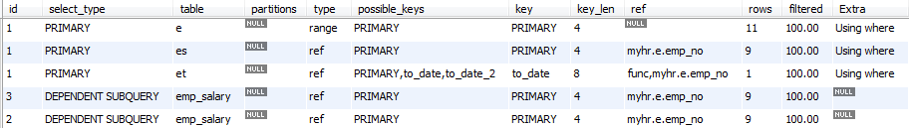

실행 계획